M.° ROBERTO BERZERO
Roberto Berzero è docente di ruolo di Musica Corale e Direzione di Coro, al Conservatorio Statale di Musica della città di Alessandria. E’ diplomato in pianoforte, in Direzione di Coro e Musica Corale, in Direzione d’Orchestra.
Ha studiato composizione con i maestri C. Mosso, B. Bettinelli e canto con Cristina Miatello.
Ha cantato nel Coro dei Ragazzi diretto da Gerard Smith Gaden al Teatro alla Scala di Milano, ed partecipato, ad incisioni discografiche (AMADEUS) per le celebrazioni monteverdiane svolte a Cremona.
R. Berzero è stato il fondatore e direttore del Coro Nova Harmonia, del Gruppo Vocale Polycantus con il quale ha inciso il Cd “Mater Christi” contenente le 4 Antifone Maggiori della Madonna da lui stesso composte per Coro da 4 a 9 voci, del Coro di Voci Bianche del Conservatorio di Cuneo, delle Voci Bianche “Lietocanto” di Mortara (PV) e del’Ensemble Giovani Voci Femminili del Conservatorio di Musica di Alessandria.
Dello stesso Conservatorio attualmente è direttore del Coro di Voci Bianche, gruppo con il quale ha partecipato ad importanti eventi ospitati in varie località italiane (Torino- Aud. Lingotto, Palermo, Cividale del Friuli, Alessamdria, Vigevano, Casale Monf.).
Ultimamente è stato impegnato, nella conduzione di importanti composizioni sinfoniche. Recentemente ha diretto l’Orchestra del Conservatorio A. Vivaldi di Alessandria in diversi concerti.
Dal Gennaio 2016 è stato invitato a ricoprire l’incarico di direttore artistico e musicale del Coro Gaiamusica di Valenza (AL), con il quale ha diretto:
- Stabat Mater di Pergolesi (Concerto di Pasqua 2016 - Duomo di Valenza)
- Messa Brevis di Ambroz Copi (Festa della Musica 2016 – Teatro Sociale - Valenza)
- Scherzi, Canzonette e Frottole (Concerto in costume e strumenti d’epoca)
- Concerto di Natale (2017) con soli, coro e orchetsra sinfonica
- Concerto di Pasqua (2017) con soli, coro e orchetsra sinfonica (A: Vivaldi, G. Calderara)

Da Ottobre 2016 si occupa inoltre della preparazione vocale del coro dei Collegio degli Innocenti presso il Duomo di Vercelli.

SANTA MARIA DELLA CORTE

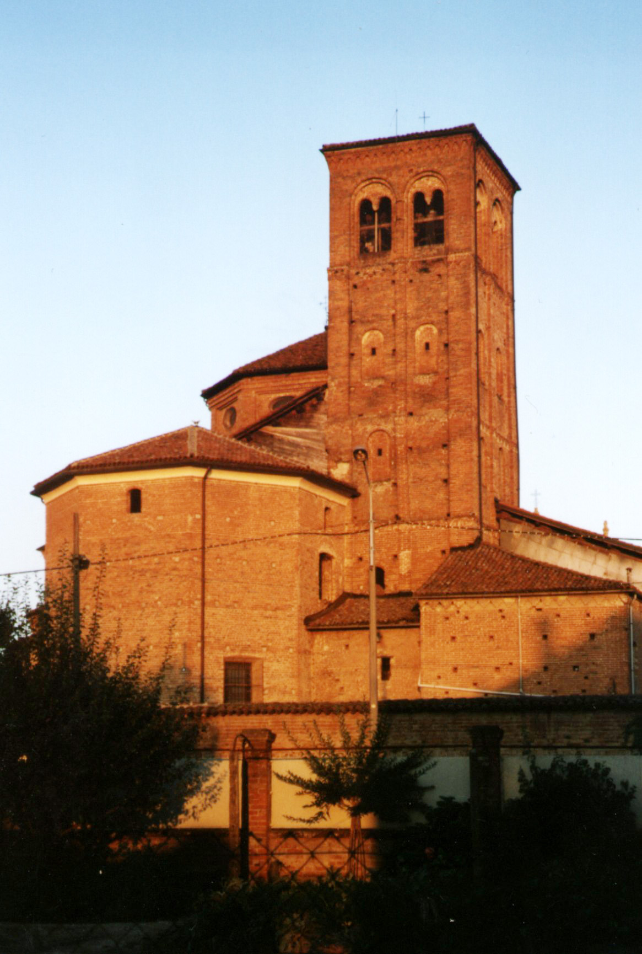

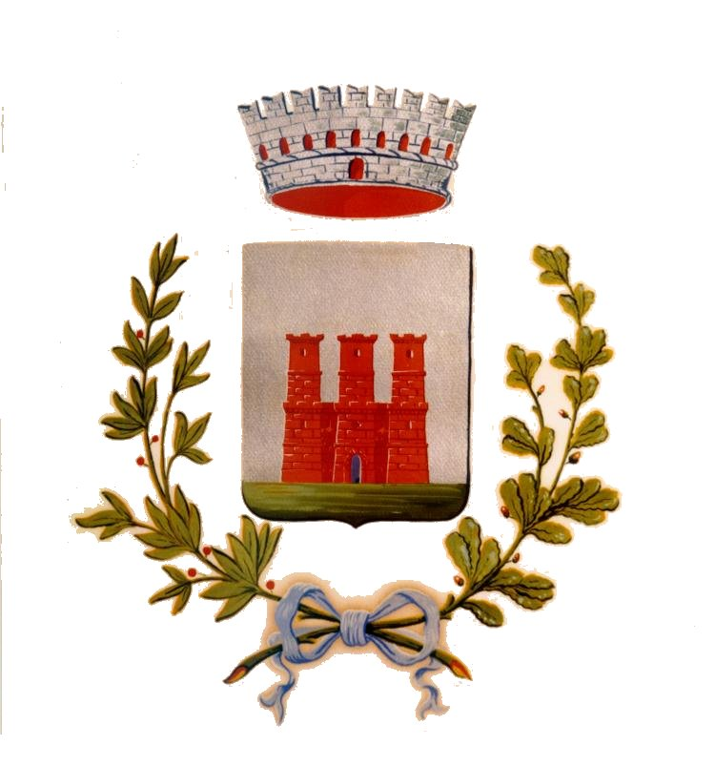

Il Comune di Castellazzo Bormida
Biblioteca Civica “F. Poggio” e Pro Loco
in collaborazione con
Conservatorio “A Vivaldi” di Alessandria
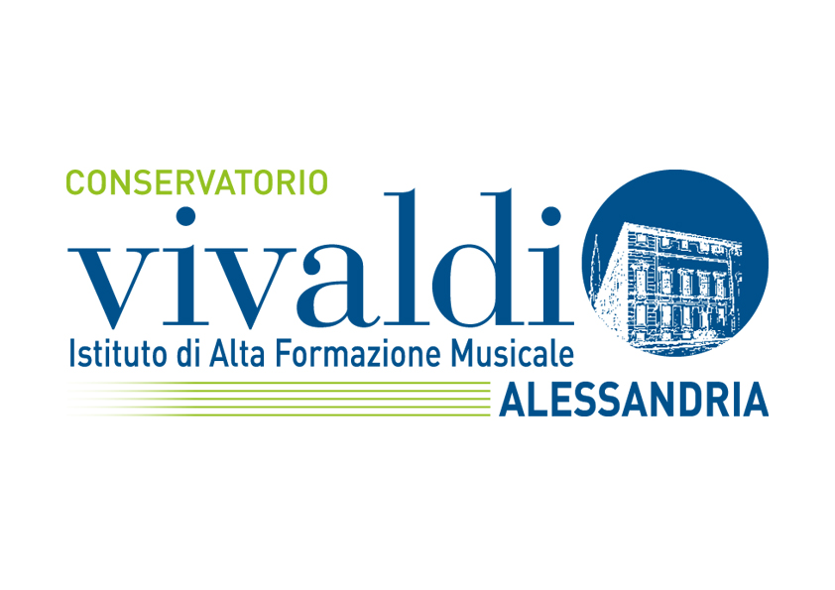
presenta

Giovedì 1° giugno 2017 ore 21,15

MUSICA DAL CONSERVATORIO
Concerto del Coro delle Voci Bianche del Conservatorio Vivaldi
e del Coro Gaia Musica

Direttore Roberto Berzero

Chiesa di Santa Maria della Corte

Coordinamento della Prof.ssa Anna Lovisolo

PROGRAMMA

CORO GAIA MUSICA (sezione femminile)
Roberto Berzero, direttore
Ambroz Copi (1973)
Missa Brevis per sop1, sop2 e cont
Kyrie
Gloria
Sanctus
Benedictus
Agnus Dei
Basso elettrico: Leonardo Barbierato
Percussioni: Marco Olivero

Giambattista Pergolesi (1710-1736)
Dallo Stabat Mater:
Stabat mater dolorosa
Sac ut ardeat
Amen

CORO delle VOCI BIANCHE del Conservatorio di Alessandria
Roberto Berzero, direttore

popolari stranieri elaborati da R. Giavina Guantanamera
Caminito
Banuwa

folk song
Shemamdoah
Edelweiss
gospel song
Down by the river side
The gospel train
Every time i feel the Spirit

popolari italiani elaborati da R. Giavina
La Monferrina
Cicerenella
O sole mio
Funiculì funiculà

a cori riuniti G. Verdi (1973)
Va pensiero
Cordigliani - Dall’Ongaro (1848)
La bandiera tricolore
Mameli – Novaro (1848)
Canto degli Italiani

CORO di VOCI BIANCHE “A. VIVALDI” – ALESSANDRIA – dir. R. Berzero
Il Coro di Voci Bianche “A. Vivaldi” del Conservatorio di Alessandria è stato costituito nell’anno 2005 con lo scopo di affiancare le classi di solfeggio e dare spazio all’educazione vocale ritenuta mezzo di fondamentale importanza per la crescita di un musicista; fin dall’inizio è stato diretto dal Maestro Roberto Berzero, docente di Musica Corale e Direzione di Coro nello stesso Conservatorio.
Il coro ha già partecipato ad importanti eventi quali la collaborazione per la Cantata “L’assemblea dei ragazzi” per solisti, coro e orchestra di J.A. Amargos-T. Rumbau, rappresentata prima al Teatro Comunale di Alessandria e poi all’Auditorium del Lingotto di Torino.
Nel Maggio 2006 la stessa formazione ha partecipato alla manifestazione in ricordo del Giudice Giovanni Falcone nella città di Palermo. Nel 2007 il Coro si esibito presso il Teatro Comunale di Alessandria ed il Teatro Parvum della stessa città. Nell’estate 2007 alcuni ragazzi , sempre preparati dal M.° Berzero, si sono esibiti come solisti nell’opera lirica “ Lo spazzacamino” di Benjamin Britten al Mittelfest Europeo di Cividale nel Friuli.
Nel Gennaio 2009 il Coro si è aggiudicato il 1°premio (cat. Voci Bianche) al Concorso “F. Mendelsshon” di Alassio (SV).
Nel Giugno e Settembre 2015 il Coro ha preso parte alla rappresentazione dell’opera lirica Suor Angelica (G. Puccini) al Conservatorio di Alessandria.

CORO GAIA MUSICA
Il Coro Gaia musica nasce nel 2006. Fin dall’esordio, il Coro ha sostenuto una intensa attività concertistica a livello nazionale (si è esibito a Torino, Udine, Piacenza, Parma, Firenze, Alba, Mondovì, Biella, Casale Monferrato; ha partecipato a varie edizioni di “Valenza in Coro”, e all’inaugurazione del rinnovato Teatro Sociale di Valenza); a Milano nel 2009 ha animato la tradizionale S. Messa in onore di S. Ambrogio, nell’omonima cattedrale, e nel 2014 ha partecipato alle manifestazioni per il decennale della scomparsa di Renata Tebaldi. È intervenuto in serate benefiche: la rassegna “Il sogno di Ludwika”, la S. Messa per l’anniversario della “Caritas” nella Cattedrale di Alessandria, e l’evento organizzato dall’Associazione “Vivere Insieme” al Teatro di Valenza.
Nel 2009 si è esibito in Vaticano durante l’udienza del Santo Padre Benedetto XVI.
Ha inoltre partecipato a numerosi concorsi nazionali e internazionali, riportando sempre ottimi risultati; fascia d’argento al Concorso Nazionale F. Gaffurio di Quartiano per tre anni, fascia d’argento ai World Choir Games del 2008 a Graz (selezionato come unico coro giovanile italiano), primo premio nel concorso Insieme per suonare, cantare, danzare del 2009 a Omegna. Mirando ad una continua crescita tecnica ed artistica, il coro ha partecipato a diversi stages e atelier formativi (con maestri quali M. Lanaro, T. Visioli), l’ultimo dei quali nel 2014, tenuto dal gruppo tedesco vocal swing Java Five organizzato dai Cantus Firmus di Mondovì, e segue mensilmente corsi di vocalità tenuti dal Soprano Clara Bertella. Fino alla fine del 2015, è stato diretto dal M° Renato Contino con l’accompagnamento musicale della Prof.ssa Alice Botta; da gennaio 2016 la direzione artistica e musicale è affidata al M° Roberto Berzero che ha accettato la “sfida Gaia musica” proponendo un repertorio musicale del 1500-1600 (compositori quali A. Caldara, G.B. Pergolesi, F. Orologio, G.G. Gastoldi) ma includendo anche brani di autori contemporanei (Ambrož Čopi).
Nel 2016, anno del decennale di attività, il Coro ha tenuto i seguenti concerti:
- Stabat Mater di G.B. Pergolesi (Duomo di Valenza);
- Missa Brevis di A. Čopi e brani pop (Teatro Sociale di Valenza);
- Frottole, canzonette e scherzi musicali del Rinascimento Italiano con brani di
Lorenzo de’ Medici, C. Monteverdi, G.G. Gastoldi, F. Orologio, B. Tromboncino esegui-
ti in costumi d’epoca (Teatro Sociale di Valenza);
- Concerto di Natale (2016) con soli, coro e orchestra sinfonica.
- Concerto di Pasqua (2017) con soli, coro e orchestra (A. Vivaldi, G. Calderara).

